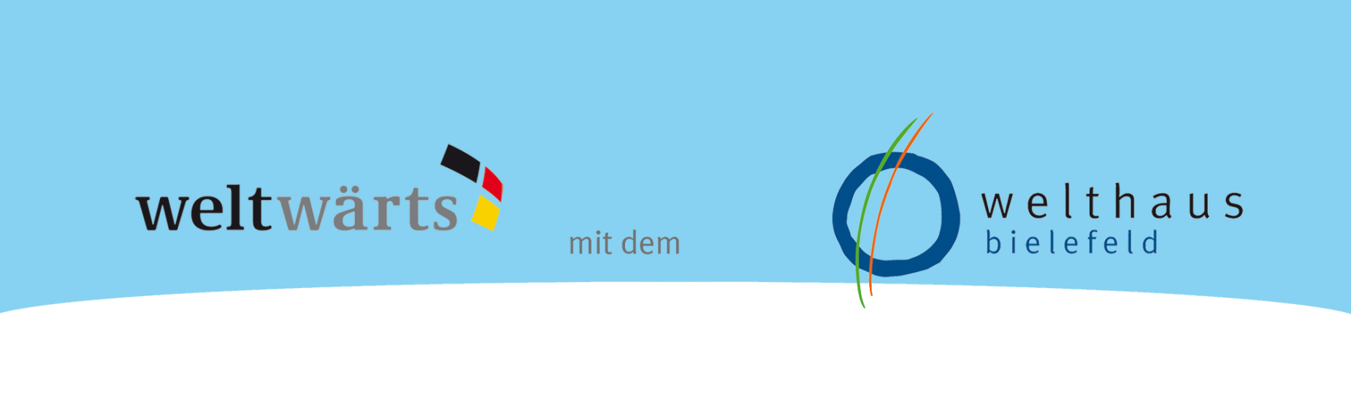
Anmeldebogen

Teilnahme an Qualifizierungsreihe Seminarleitung
☐Ich nehme an der gesamten Qualifizierungsreihe Seminarleitung teil.

Ich nehme an folgenden drei Seminaren teil:
☐SDG-Seminar
☐Moderation und Methoden
☐Aktionsworkshop

Ich nehme an einzelnen Seminaren teil:
☐SDG-Seminar
☐Moderation und Methoden
☐Aktionsworkshop

Teilnahme an Multiplikator_innenschulung
☐ Ich nehme an der Multiplikator_innenschulung: Erfahrungen weitergeben und alle* mitnehmen teil.

Teilnahme an Länderfokusseminaren
☐ Mexiko ☐ Südafrika ☐ Peru
☐ Ecuador ☐ Nicaragua

Persönliche Daten:
Name:
Adresse:
Geburtsdatum:
E-Mail-Adresse:
Telefonnummer:
Aktuelle Tätigkeit/Beruf:
weltwärts-Rückkehrer_in: ja ☐ nein ☐
Entsendeorganisation:

Verpflegung: Allesesser_in: ☐ Vegetarisch: ☐ Vegan: ☐
Allergien:

Benötige Unterkunft:

Biete Unterkunft (in Bielefeld):
Anzahl Personen:

Hiermit melde ich mich verpflichtend zu o.g. Seminaren an. Teilnahmebeträge überweise ich, nachdem das Welthaus Bielefeld meine Teilnahme bestätigt hat.
Mit der Anmeldung per E-Mail stimme ich der internen Verarbeitung meiner personenbezogenen Daten gemäß der DSGVO zu.

Ort, Datum:
Unterschrift:

